NAVODILO ZA DELO
Sreda, 15. 4. 2020
SLJ: Danes nadaljujete z jedilnim listom. Spoznali ste že, kako je jedilni list sestavljen, skupine jedi, definicije za nekatere vrste jedi.
Dovršeno pripravljen pogrinjek na mizi pa kaj hitro pritegne naš pogled.
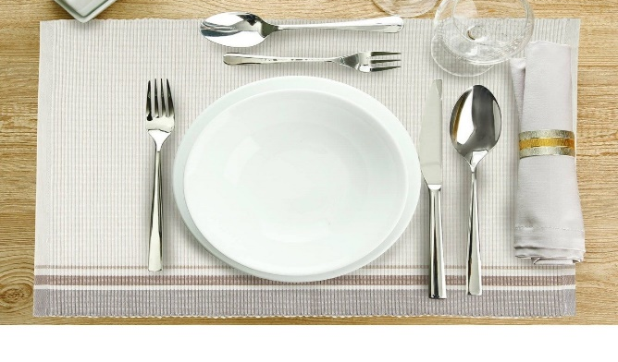
Odpri DZ na strani 113. Pri 7. nalogi imaš zapisanih nekaj nasvetov, ki ti bodo prišli prav, ko boš odšel na kosilo v restavracijo ali ko boš pomagal mami pri pripravljanju mize za kosilo.
Kako pripraviti pogrinjek? Kako uporabljati pribor? Kako odložiti pribor? Pozorno si preberi dane nasvete.
Reši naloge v DZ stran 113 – 7. naloga, 114, 115 – 8. in 9. naloga, pri 11. nalogi preberi samo anekdoto, 115 – 12., 13. naloga.
Zamisli si, da imaš svojo gostilno, picerijo, slaščičarno ( ne pozabi jo poimenovati)… Izdelaj jedilni list in ga zapiši v zvezek. Ne pozabi, da tudi izgled jedilnega lista pritegne gosta.

REŠITEV:
114/8. a) C, b) B
114/9. Odgovore začenjaj z: Jaz ne bi. Nato nadaljuj čim bolj duhovito. Glej primer.
116/ 12. slastne – okusne ali zelo okusne, prismodil – prižgal, frčala – letela ali hitro letela, povezni – položi
116/13. redko, sladkorja, gladko, sladkosnedke, sladoled, podkupuje, bomboni ali bonboni, slaščičarno, golaž.

MAT: Le koliko je teh merskih enot, pa pretvarjanja, računanja! Še danes se boš bolj podrobno ukvarjal z njimi. V zvezek napiši UTRJUJEM MERSKE ENOTE – sreda, 15. 4. 2020

Spodnji nalogi prepiši v zvezek in ju reši. (Računaš lahko samo z istovrstnimi merskimi enotami.)

- Šivilja je za plesne obleke pripravila trakove iz blaga različnih barv: 2 m rdečega traku, 40 dm zelenega, 120 mm črnega in 10 cm vijoličnega. Trakove uredi po dolžini od
najdaljšega do najkrajšega.

- Matic je pisal domačo nalogo. Za slovenščino je porabil 25 min, za matematiko 20 min, za naravoslovje in tehniko 15 min in za družbo 20 min. Koliko časa je porabil za pisanje domače naloge? Zapiši v urah in minutah.

Reši še naloge v DZ stran 88, 89. Pravilnost računanja preveri z rešitvami.

REŠITEV NALOG:
- 2 m rdečega, 40 dm zelenega, 120 mm črnega, 10 cm vijoličnega
(Zase najprej spremeni v istovrstno mersko enoto, da boš lahko pravilno razvrščal.
Primer: 200 cm R, 400 cm Z, 12 cm Č, 10 cm V ali
2000 mm R, 4000 mm Z, 120 mm Č, 100 mm V)

ZELEN, RDEČ, ČRN, VIJOLIČEN

- 25 min + 20 min + 15 min + 20 min = 80 min = 1 h 20 min
Za pisanje domače naloge je porabil 1 h in 20 min.

DRU: Tema zadnje ure pri družbi je bila V Sloveniji živijo tudi drug narodi. Danes boš s tem tudi nadaljeval. Lahko si še enkrat odpreš povezavo in malo osvežiš spomin.

Reši učni list. Starše prosi, če ti ga natisnejo in ga prilepi v zvezek.

ŠPO: VADBA PO POSTAJAH – Naloge imaš dane na naslednji strani.

